第二学期阶段(2)考试高一数学试题
注意事项：
1.全卷共10页，1—3页为试题部分， 5—10页为答题卷；全卷三大题21小题；满分150分；
2.答题前，考生务必先将答题卷上的年段、原班级、原座号、姓名、准考证号、考试座位号用黑色字迹签字笔填写清楚；
3.请严格按照答题卷上题号在相应答题区内作答，超出答题区域书写的答案无效，在试题、草稿纸上答题无效；
4.请保持答题卷卷面清洁，不要装订、不要折叠、不要破损；
5.考试结束，将答题卷交回。

第Ⅰ卷 （选择题共50分）
一、选择题：本大题共10小题，每小题5分，共50分．在每小题给出的四个选项中，只有一项是符合题意要求的。
1． （ ）
A．$2−\frac{1}{2^{n−1}}$ B．$2−\frac{1}{2^{n}}$ C．$1−\frac{1}{2^{n−1}}$ D．$1−\frac{1}{2^{n}}$
2．已知是数列$\left\{a_{n}\right\}$的前n项和，，则（ ）
A．256 B．512 C．1024 D．2048

3．已知是等比数列，，则公比=（ ）
A. B. C.$2$ D. $\frac{1}{2}$
4．不等式的解集为，那么（ ）
A． B． C． D．

5．不等式$\frac{x−3}{x−2}≥0$的解集为（ ）
A．，或$x≥3$ B．$\left\{x|2≤x≤3\right\}$
C．，或$x≥3$ D．$\left\{x|2<x≤3\right\}$

6．设$a,b,c∈R$，$\text{ab}=2$，且$c≤a^{2}+b^{2}$恒成立，则$c$的最大值是（ ）
A．$\frac{1}{2}$ B．3 C．$\frac{1}{4}$ D．4
7．若球的体积为$\frac{\text{32}}{3}π{\text{cm}}^{3}$，则球的表面积是（ ）
Ａ Ｂ Ｃ Ｄ
8．正方体ABCD－A₁B₁C₁D₁中，M为棱AB的中点，则异面直线DM与D₁B所成角的余弦值为（ ）
A. B. C. D.

9．如果一个水平放置的图形的斜二测直观图是一个底角为，腰和上底均为的等腰梯形，那么原平面图形的面积是（ ）
A $2+\sqrt{2}$ B $\frac{1+\sqrt{2}}{2}$ C $\frac{2+\sqrt{2}}{2}$ D $1+\sqrt{2}$
10．已知：数列$\left\{a_{n}\right\}$满足$a_{1}=\text{16}$，$a_{n+1}−a_{n}=2n$，则$\frac{a_{n}}{n}$的最小值为（ ）
A．8 B．7 C．6 D．5

第Ⅱ卷 （非选择题共100分）
二、填空题：本大题共5小题，每小题4分，共20分．把答案填在答题卡相应位置．
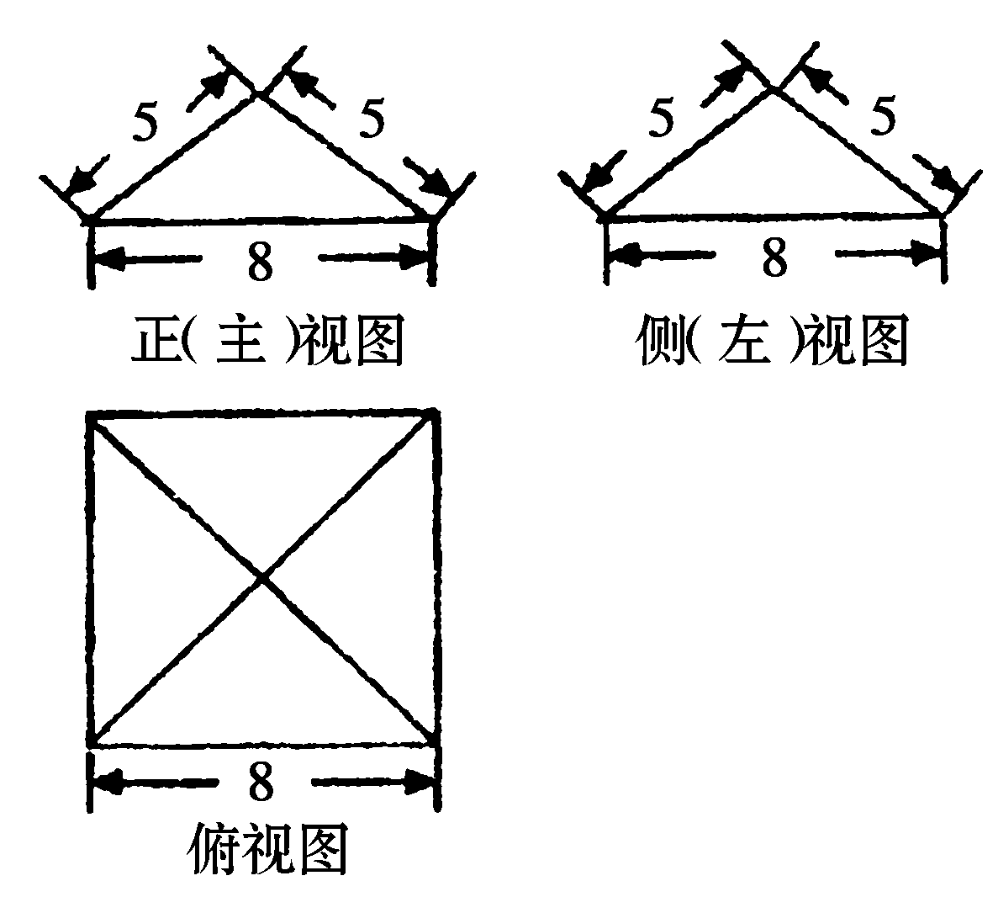
11．已知△ABC的三个内角A、B、C成等差数列，且边$a=4,c=3$，则△ABC的面积等于 ★★★
12、在中，若，则为 ★★★ 三角形
13．一个几何体的三视图如图所示，那么此几何体的侧面积（单位：cm²）为 ★★★ .
14．正方体ABCD－A₁B₁C₁D₁中，直线${\text{AB}}_{1}$与平面${\text{BD}}_{1}B_{1}$所成的角的大小为 ★★★ ．
15、数列的构成法则如下：，所有的奇数项按原顺序构成以2为公差的等差数列，所有的偶数项按原顺序构成以3为公比的等比数列，则= ★★★
三、解答题：本大题共6小题，共80分．解答应写出文字说明、证明过程或演算步骤．
16．（本小题满分13分）已知等差数列$\left\{a_{n}\right\}$中，
（Ⅰ）$a_{1}=\frac{3}{2}$，$d=−\frac{1}{2}$，$S_{n}=−\text{15}$，求$n$及$a_{n}$；
（Ⅱ），求$a_{4}+a_{7}$

17．（本小题满分13分）在$Δ\text{ABC}$中，$a,b,c$分别为$∠A,∠B,∠C$的对边，已知$a,b,c$成等比数列，
且$a^{2}−c^{2}=\text{ac}−\text{bc}$.
(Ⅰ) 求A的大小；
(Ⅱ)求证：${\text{sin}}^{2}B=\text{sin}A⋅\text{sin}C$，并求$\frac{b\text{sin}B}{c}$的值.

18．（本小题满分13分）已知$f(x)=(x−a)(x−\frac{1}{a})$，
(Ⅰ)当$a=\frac{1}{2}$时，解不等式$f(x)≤0$； (Ⅱ)若$a>0$，解关于x的不等式$f(x)≤0$.

19．（本小题满分13分）如图1，在直角梯形$\text{ABCD}$中，$\text{AB}\text{//}\text{CD}$，$\text{AB}⊥\text{AD}$，且$\text{AB}=\text{AD}=\frac{1}{2}\text{CD}=1$．现以$\text{AD}$为一边向形外作正方形$\text{ADEF}$，然后沿边$\text{AD}$将正方形$\text{ADEF}$翻折，使平面$\text{ADEF}$与平面$\text{ABCD}$垂直，为$\text{ED}$的中点，如图2．
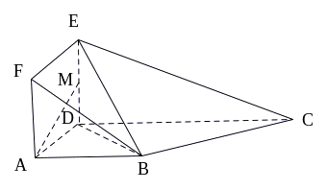
（Ⅰ）求证：$\text{AM}$∥平面；
（Ⅱ）求证：$\text{BC}⊥$平面$\text{BDE}$；
（Ⅲ）求三棱锥D—BCE的体积.
图1

图2

20．（本小题满分14分）某房地产开发公司计划在一楼区内建造一个长方形公园$\text{ABCD}$ ，公园由长方形的休闲区$A_{1}B_{1}C_{1}D_{1}$和环公园人行道（阴影部分）组成。已知休闲区$A_{1}B_{1}C_{1}D_{1}$的面积为$\text{4000}$平方米，人行道的宽分别为$4$米和$\text{10}$米（如图）
（Ⅰ）若设休闲区的长和宽的比$\frac{A_{1}B_{1}}{B_{1}C_{1}}=x$，求公园$\text{ABCD}$所占面积$S$关于$x$的函数$S(x)$的解析式；
A
10米
10米
B
C
D
A₁
B₁
C₁
D₁
4米
4米
（Ⅱ）要使公园所占面积最小，休闲区$A_{1}B_{1}C_{1}D_{1}$的长和宽该如何设计？

21．（本小题满分14分）已知数列$\left\{a_{n}\right\}$的前$n$项和为$S_{n}$，$a_{1}=1$，$S_{n+1}=4a_{n}+1$，设$b_{n}=a_{n+1}−2a_{n}$.
（Ⅰ）证明：数列$\left\{b_{n}\right\}$是等比数列；
（Ⅱ）证明：数列$\left\{\frac{a_{n}}{2^{n−1}}\right\}$是等差数列；并求$S_{n}$；
（Ⅲ）数列$\left\{c_{n}\right\}$满足$c_{n}=\frac{1}{{\text{log}}_{2}b_{n}+3}$$(n∈N^{})$，设$T_{n}=c_{1}c_{2}+c_{2}c_{3}+c_{3}c_{4}+⋯+c_{n}c_{n+1}$ ，若对一切$n∈N^{}$，不等式$4{\text{mT}}_{n}>(n+2)c_{n}$恒成立，求实数$m$的取值范围.

三明二中2011—2012学年第二学期阶段(2)考试高一数学试题(参考答案)
1．D 2．A 3．D 4．A 5．C 6．D 7．C 8．B 9．A 10．B
11．$3\sqrt{3}$ 12．等腰直角 13．$\text{80}$cm² 14．${\text{30}}^{∘}$ 15．267
16．【解析】（Ⅰ）$S_{n}=n⋅\frac{3}{2}+\frac{n(n−1)}{2}(−\frac{1}{2})=−\text{15}$，整理得$n^{2}−7n−\text{60}=0$，
解之得$n=\text{12}$，或$n=−5$（舍去），$a_{\text{12}}=\frac{3}{2}+(\text{12}−1)×(−\frac{1}{2})=−4$
（Ⅱ）由$S_{\text{10}}=\frac{\text{10}(a_{1}+a_{\text{10}})}{2}=\text{100}$，得$a_{1}+a_{\text{10}}=\text{20}$，$a_{4}+a_{7}=a_{1}+a_{\text{10}}=\text{20}$
17．【解析】(Ⅰ)由已知得$b^{2}=\text{ac}$，因此$a^{2}−c^{2}=\text{ac}−\text{bc}$可化为$b^{2}+c^{2}−a^{2}=\text{bc}$,
所以$\text{cos}A=\frac{b^{2}+c^{2}−a^{2}}{2\text{bc}}=\frac{1}{2}$，$A={\text{60}}^{∘}$
(Ⅱ)由$b^{2}=\text{ac}$得$(2R\text{sin}B)^{2}=2R\text{sin}A⋅2R\text{sin}C$，因此${\text{sin}}^{2}B=\text{sin}A⋅\text{sin}C$
$\frac{b\text{sin}B}{c}=\frac{2R\text{sin}B⋅\text{sin}B}{2R\text{sin}C}=\frac{{\text{sin}}^{2}B}{\text{sin}C}=\frac{\text{sin}A⋅\text{sin}C}{\text{sin}C}=\text{sin}A=\text{sin}{\text{60}}^{∘}=\frac{\sqrt{3}}{2}$
18．【解析】(Ⅰ)当$a=\frac{1}{2}$时，有不等式$f(x)=(x−\frac{1}{2})(x−2)≤0$，∴不等式的解集为$\left\{x|\frac{1}{2}≤x≤2\right\}$
(Ⅱ)∵不等式$f(x)=(x−\frac{1}{a})(x−a)≤0$
当$0<a<1$时，有$\frac{1}{a}>a$，∴不等式的解集为$\left\{x|a≤x≤\frac{1}{a}\right\}$；
当$a>1$时，有$\frac{1}{a}<a$，∴不等式的解集为$\left\{x|\frac{1}{a}≤x≤a\right\}$；
当$a=1$时，不等式的解集为$\left\{x|x=1\right\}$.
19．【解析】（Ⅰ）证明：取$\text{EC}$中点，连结$\text{MN},\text{BN}$．
在△中，分别为的中点， 所以∥，且．
由已知∥，， 所以∥，且．
所以四边形$\text{ABNM}$为平行四边形． 所以$\text{BN}$∥$\text{AM}$．
又因为$\text{BN}⊂$平面，且$\text{AM}⊄$平面， 所以$\text{AM}$∥平面．
（Ⅱ）证明：在正方形中，．
又因为平面平面，且平面平面，
所以$\text{ED}⊥$平面． 所以．
在直角梯形中，$\text{AB}=\text{AD}=1$，$\text{CD}=2$，可得$\text{BC}=\sqrt{2}$．
在△中，$\text{BD}=\text{BC}=\sqrt{2},\text{CD}=2$， 所以${\text{BD}}^{2}+{\text{BC}}^{2}={\text{CD}}^{2}$．
所以， 所以平面．
（Ⅲ）由（Ⅱ）知，$\text{BC}⊥\text{BE},\text{BC}⊥\text{BD}$ 所以$S_{Δ\text{BCD}}=\frac{1}{2}\text{BD}⋅\text{BC}=\frac{1}{2}⋅\sqrt{2}⋅\sqrt{2}=1,$
又因为$\text{ED}⊥$平面，所以$V_{E−\text{BCD}}=V_{D−\text{BCE}}$= $\frac{1}{3}S_{Δ\text{BCD}}⋅\text{DE}=\frac{1}{3}⋅$
20．【解析】设休闲区的宽为$a$米，则其长为$\text{ax}$米，由$a^{2}x=\text{4000}$，得$a=\frac{\text{20}\sqrt{\text{10}}}{\sqrt{x}}$，
所以$S=(a+8)(\text{ax}+\text{20})=a^{2}x+(8x+\text{20})a+\text{160}$$=\text{4000}+(8x+\text{20})⋅\frac{\text{20}\sqrt{\text{10}}}{\sqrt{x}}+\text{160}$，$x∈(1,+∞)$
（Ⅱ）$S=\text{80}\sqrt{\text{10}}(2\sqrt{x}+\frac{5}{\sqrt{x}})+\text{4160}≥\text{80}\sqrt{\text{10}}×2\sqrt{2\sqrt{x}×\frac{5}{\sqrt{x}}}+\text{4160}$$=\text{1600}+\text{4160}=\text{5760}$
当且仅当$2\sqrt{x}=\frac{5}{\sqrt{x}}$，即$x=2\text{.}5$时取等号，公园所占面积最小，此时，$a=\text{40}$，
$\text{ax}=\text{100}$，所以，要使公园所占面积最小，休闲区$A_{1}B_{1}C_{1}D_{1}$应设计为长$\text{100}$米，宽$\text{40}$米.

21．【解析】（Ⅰ）由于$S_{n+1}=4a_{n}+1$， ①，当$n≥2$时，$S_{n}=4a_{n−1}+1$ ②
②—①得$S_{n+1}−S_{n}=4a_{n}−4a_{n−1}$，即$a_{n+1}=4a_{n}−4a_{n−1}$
所以当$n≥2$时，$\frac{b_{n}}{b_{n−1}}=\frac{a_{n+1}−2a_{n}}{a_{n}−2a_{n−1}}=\frac{4a_{n}−4a_{n−1}−2a_{n}}{a_{n}−2a_{n−1}}=\frac{2(a_{n}−2a_{n−1})}{a_{n}−2a_{n−1}}=2$，
因为$a_{1}=1$，且$a_{1}+a_{2}=4a_{1}+1$，所以$a_{2}=3a_{1}+1=4$，$b_{1}=a_{2}−2a_{1}=2$
故数列$\left\{b_{n}\right\}$是首项为$2$，公比为$2$的等比数列.
（Ⅱ）由（Ⅰ）可知，$b_{n}=2⋅2^{n−1}=2^{n}$，即$a_{n+1}−2a_{n}=2^{n}$，所以等式两边同除以$2^{n}$得，$\frac{a_{n+1}}{2^{n}}−\frac{a_{n}}{2^{n−1}}=1$
故数列$\left\{\frac{a_{n}}{2^{n−1}}\right\}$是首项为$1$，公差为$1$的等差数列， $\frac{a_{n}}{2^{n−1}}=\frac{a_{1}}{2^{0}}+(n−1)⋅1=n$，所以$a_{n}=n⋅2^{n−1}$，
所以$S_{n}=4a_{n−1}+1=4(n−1)2^{n−2}+1=(n−1)2^{n}+1$ （另可用错位相减法求$S_{n}$）
（Ⅲ）由（Ⅰ）可知，$b_{n}=2^{n}$，则$c_{n}=\frac{1}{{\text{log}}_{2}b_{n}+3}=\frac{1}{n+3}$$(n∈N^{})$
$T_{n}=c_{1}c_{2}+c_{2}c_{3}+c_{3}c_{4}+⋯+c_{n}c_{n+1}=\frac{1}{4×5}+\frac{1}{5×6}+\frac{1}{6×7}+⋯+\frac{1}{(n+3)(n+4)}$$=\frac{1}{4}−\frac{1}{n+4}=\frac{n}{4(n+4)}$
由$4{\text{mT}}_{n}>(n+2)c_{n}$，得$\frac{\text{mn}}{n+4}>\frac{n+2}{n+3}$，即$m>\frac{(n+4)(n+2)}{n(n+3)}$，所以$m>\frac{n^{2}+6n+8}{n^{2}+3n}$，
所以$m>1+\frac{3n+8}{n^{2}+3n}=1+\frac{3}{n+3}+\frac{8}{n^{2}+3n}$，
设$f(x)=1+\frac{3}{x+3}+\frac{8}{x^{2}+3x},x≥1$，可知$f(x)$在$[1,+∞)$上为减函数，又$f(1)=\frac{\text{15}}{4}$，
则当$n∈N^{}$时，有$f(n)≤f(1)$，所以$m>\frac{\text{15}}{4}$，
故当$m>\frac{\text{15}}{4}$时，$4{\text{mT}}_{n}>(n+2)c_{n}$恒成立.

